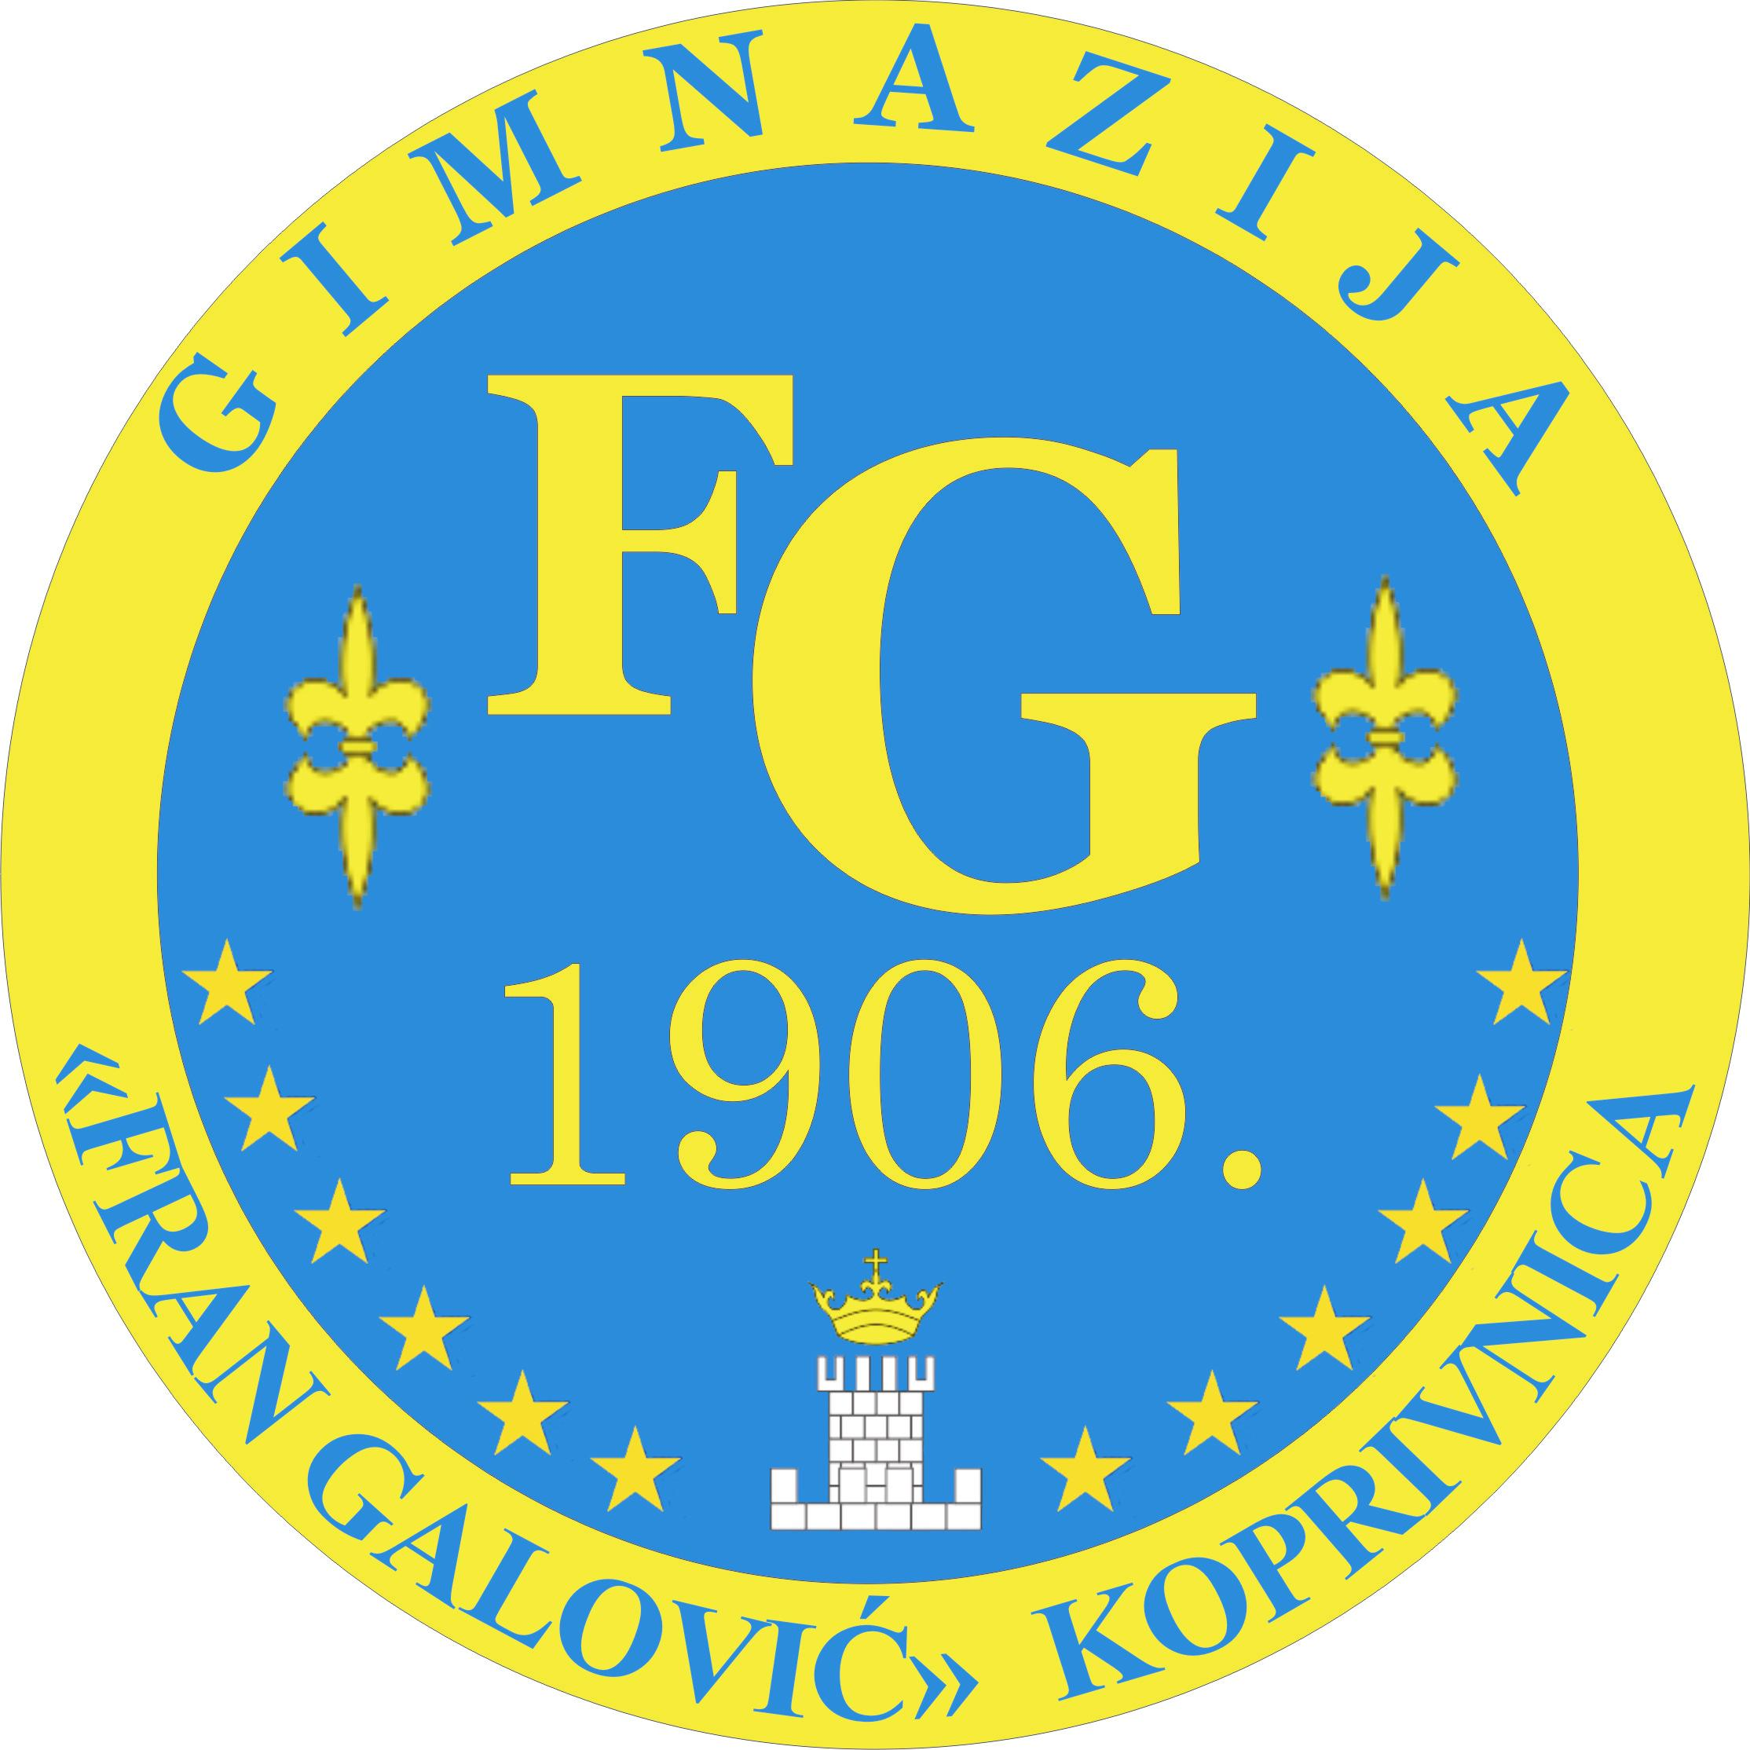
1. C OPĆA GIMNAZIJA

Razrednica: Dubravka Šutalo Kovačić, prof.

1. | BOŽIĆ, DOMENIKA
2. | BUŠIĆ, ĐURO
3. | FRIŠČIĆ, PATRIK
4. | GRIVIĆ, INA
5. | GRuBEŠIĆ, MILKA
6. | KOTARŠČAK, TESA
7. | KUKEC, ADELA
8. | LESAR, HELENA
9. | MIKLOŠIĆ, KLARA
10. | MIKLOŠIĆ, VILIM
11. | PERIŠA, MARIA LORETA
12. | RASINEC, LOVRO
13. | RAŠANEC BILJEŠKO, BORNA
14. | RUPČIĆ, IDA
15. | SAVIĆ, TARA
16. | SERTIĆ, NIKO
17. | SOKOLIĆ, ELENA
18. | ŠAMBAR, TARA
19. | TOMIEK, NIVES
20. | UDOVIČIĆ, LUKA
21. | VRABELJ, ELLA

1. strani jezik – Engleski jezik 2. strani jezik – Njemački jezik (početni)

1. strani jezik – Engleski jezik 2. strani jezik – Njemački jezik (napredni)

Ravnatelj:
mr. sc. Vjekoslav Robotić

